Иллюстрации к произведениям Тургенева И.С.

Рассказ И.С.Тургенева "Бежин луг" и картина В.Е.Маковского* "Ночное"(1879)
Тема картины возникла под впечатлением рассказа Тургенева "Бежин луг". Тургенев был одним из любимых писателей Маковского. Крестьянские дети с их непосредственностью, их близостью к природе привлекали, волновали художника. Не случайно поэтические образы крестьянских детей пройдут сквозь все его творчество*. Не раз возвращался он и к теме "Ночное", находя все новые краски, новые нюансы в захватившем его мотиве. Наиболее удачная из этих картин – поздний вариант его конкурсной работы "Ночное" (1879), находящийся в коллекции Государственного Русского музея в Санкт-Петербурге.
Картина В.Е.Маковского "Ночное" совпадает по теме с рассказом Тургенева "Бежин луг", но не является прямой иллюстрацией, так как в деталях расходится с ним: у Тургенева пять мальчиков, на картине – семь мальчиков и девочка; на картине нет костра, отсутствует фигура охотника. Но фигура мальчика, что-то рассказывающего, слушатели-подростки, захваченные интересным рассказом, фон картины – раннее летнее утро до восхода солнца, фигуры пасущихся вдали лошадей – все это тургеневские черты; они вызывают в памяти зрителей пейзажи и характеристики мальчиков из "Бежина луга". Мы пытаемся отыскать на картине героев тургеневского рассказа, мальчиков Федю, Павлушу, Илюшу, Костю и Ваню.
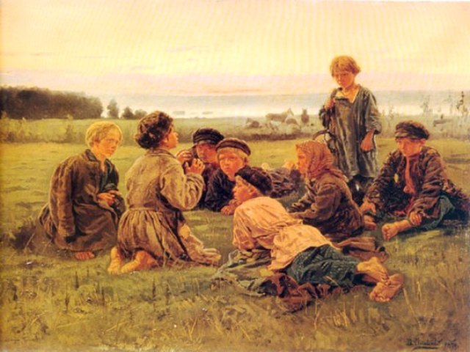
В.Е.Маковский. Ночное. 1879. Холст, масло.
"...утро зачиналось. Еще нигде не румянилась заря, но уже забелелось на востоке...". Пейзаж Тургенева дает по времени более раннюю картину рассвета: у Маковского восток уже окрашен, к бледно-серому уже приближается золотисто-алый тон разгорающейся зари. Более созвучен картине второй, заключительный в рассказе пейзаж. Этот пейзаж как бы продолжает видимое на картине: здесь и "редеющий туман", закрывающий горизонт, и "алые, потом красные, золотые потоки молодого, горячего света", озаряющие лица и фигуры детей.
Какое изображение природы полнее и разностороннее: на картине или словесное? На картине невозможно изобразить мигание звезд, изменчивость цвета неба, появляющуюся сырость (росу), раздавшиеся звуки, порхание ветерка... На полотне художник запечатлел один момент пейзажа, – в словах писателя дана в движении картина рассвета и восхода солнца. (Из книги: Смирнов С.А. Преподавание литературы в 5-8 классах. – М.: Учпедгиз, 1962)
"Бежин луг" – произведение о сложных связях человека и природы, у которой, по мысли Тургенева, есть не только "приветно-лучезарное", но и грозно-равнодушное лицо. В письме Беттине Арним в 1841 году Тургенев писал: "Природа – единое чудо и целый мир чудес: таким же должен быть каждый человек – таков он и есть... Чем была бы природа без нас, – чем были бы мы без природы? И то и другое немыслимо!.. как бесконечно сладостна – и горька – и радостна и в то же время тяжела жизнь! < ...> Стоит только выйти в открытое поле, в лес – и если, несмотря на все радостное состояние души, чувствуешь все же в сокровенной ее глубине какую-то сдавленность, внутреннюю скованность, которая появляется как раз в тот миг, когда природа овладевает человеком". (Тургенев И. С. Полн. собр. соч. и писем. Письма. – М.; Л., 1961. – Т. 1. – С. 436.)
Картины природы тесно связаны с содержанием рассказа "Бежин луг". Роль их различна.
Описание блужданий охотника, рассказ о чувстве страха, которое охватило его, когда он попал в лощину, помогает лучше понять, какое действие должны были произвести картины ночной природы на неграмотных деревенских ребятишек. Таинственность, тревожность обстановки подсказывает мальчикам темы их страшных историй.
Картина прекрасного июльского дня с его мягкими красками созвучна характерам мальчиков. Она позволяет лучше понять неброскую внутреннюю красоту детей, любовное отношение к ним автора.
Описание раннего утра завершает рассказ оптимистически. Чувство радости, уверенности наполняет душу писателя. Многие современники увидели в словах "утро зачиналось" огромную веру в судьбу России, ее будущее. Эти строки перекликаются со стихотворением в прозе "Русский язык": "Но нельзя верить, чтобы такой язык не был дан великому народу!". Ю.В. Лебедев пишет: "Восходом могучего светила и открывается и закрывается "Бежин луг" – один из лучших рассказов о русской природе и детях ее. В "Записках охотника" Тургенев создавал единый образ живой поэтической России, увенчивала который жизнеутверждающая солнечная природа. В крестьянских детях, живущих в союзе с нею, он прозревал "зародыш будущих великих дел, великого народного развития". (Лебедев Юрий. Тургенев.–М: Молодая гвардия, 1990. ЖЗЛ)
*Владимир Егорович Маковский (1846 – 1920) – русский художник-передвижник, живописец и график, педагог, мастер жанровой сцены; академик (1873), действительный член петербургской Академии Художеств (1893).
*Конкурсная картина "Крестьянские мальчики в ночном стерегут лошадей", законченная в 1869 году, принесла Маковскому широкий успех. Советом Академии художеств ему были присуждены золотая медаль за экспрессию и звание классного художника 1-й степени.

Рассказ И.С.Тургенева "Бурмистр" и картина Н.В.Неврева* "Торг"(1866)
При изучении произведений И.С.Тургенева, особенно при изучении антикрепостнической направленности "Записок охотника", можно использовать картину Николая Васильевича Неврева "Торг" (1866).
В творчестве писателя большое место занимает изображение жестокости и бессердечия помещиков-крепостников, разоблачение их внешнего лоска, их кажущейся просвещенности. Характерен в этом отношении рассказ "Бурмистр".
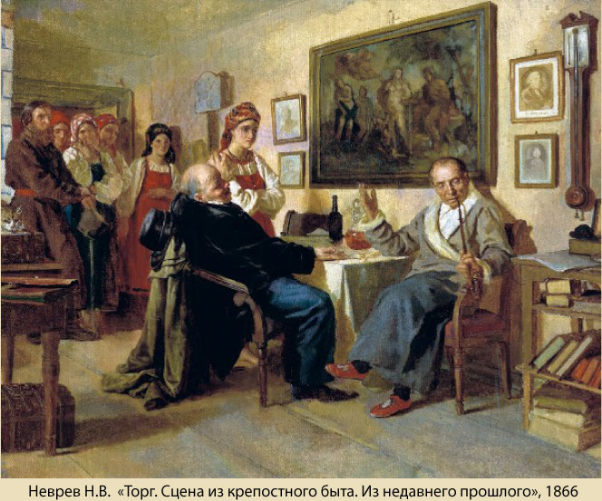
Вот небольшой отрывок этого рассказа.
"Позавтракавши плотно и с видимым удовольствием, Аркадий Павлыч налил себе рюмку красного вина, поднес ее к губам и вдруг нахмурился.
– Отчего вино не нагрето? – спросил он довольно резким голосом одного из камердинеров.
Камердинер смешался, остановился, как вкопанный, и побледнел.
– Ведь я тебя спрашиваю, любезный мой? – спокойно продолжал Аркадий Павлыч, не спуская с него глаз.
Несчастный камердинер помялся на месте, покрутил салфеткой и не сказал ни слова. Аркадий Павлыч потупил голову и задумчиво посмотрел на него исподлобья.
– Pardon, mon cher, – промолвил он с приятной улыбкой, дружески коснувшись до моего колена, и снова уставился на камердинера. – Ну, ступай, – прибавил он после небольшого молчания, поднял брови и позвонил.
Вошел человек, толстый, смуглый, черноволосый, с низким лбом и совершенно заплывшими глазами.
– Насчет Федора... распорядиться, – проговорил Аркадий Павлыч вполголоса и с совершенным самообладанием."
Здесь дан классический образец помещичьего лицемерия. Один вопрос барина приводит крепостного в ужас. Слуга за самую незначительную оплошность (которой, возможно, и не было) подвергается порке. Любопытная художественная деталь: в приведенном отрывке ни один из слуг барина не произносит ни слова: крепостные низведены до положения безропотных, бессловесных существ.
Крепостнические порядки сурово осуждались не только писателями, но и художниками. В картине "Торг" изображена типичная для крепостной эпохи сцена продажи крестьян. Содержание картины предельно простое.
Помещики ведут за столом мирную беседу. Они, видимо, готовятся запить вином самую обычную торговую сделку. Предмет торговли тоже... самый обычный – крепостные люди. Действие происходит в доме богатого и "просвещенного" помещика. На полках у него книги, книги даже на полу. На видном месте барометр. На стене большая картина. Рядом с ней портреты Мирабо, известного деятеля французской буржуазной революции, и Александра I, российского императора, который хотел казаться просвещенным монархом...
Чтение книг и увлечение либеральными идеями нисколько не мешает помещикам оставаться жестокими и деспотичными, не мешает им заниматься торговлей людьми. Картина художника как бы дополняет рассказ писателя и конкретизирует наши представления о самодержавно-крепостнической России, о той России, про которую В.Г.Белинский писал: "...Россия... представляет собою ужасное зрелище страны, где люди торгуют людьми... где... нет ни только никаких гарантий для личности, чести и собственности, но нет даже и полицейского порядка, а есть только огромные корпорации разных служебных воров и грабителей". ("Письмо к Гоголю".).
Из книги: Щиряков Н.Н. Изобразительное искусство на уроках литературы. – Минск. 1968
*Неврев Николай Васильевич (1830 – 1904) – русский исторический и жанровый живописец, один из ярких представителей Товарищества передвижных художественных выставок.

Мастерство Тургенева в изображении родной природы
(на примере рассказа "Свидание" из цикла "Записки охотника" и картины И.И.Левитана "Золотая осень")
Ранняя осень. Природа отдает человеку последние плоды свои, начинает готовиться к зимнему сну, но на первых порах прощания с летом она становится еще прекраснее, благоухает ароматами увядания. Нам немножко грустно от этого увядания, но вместе с холодком осени и тонким запахом сырой листвы мы ощущаем прилив новых сил, и чувство грусти сменяется бодростью. Недаром во многих искусствах – в музыке, в картинах живописи, в поэзии так обильно и так светло отразилась осень. И не случайно в народе раннюю осень так ласково называют золотой.
Посмотрим на картину Исаака Ильича Левитана "Золотая осень". Как оправдывает всем своим содержанием эта картина свое название? Что на ней изображено? Какие краски, цвета преобладают? Действительно, золотые, желто-красные. Но почему так много голубого и зелени? Посмотрим на тени. Какре время дня изобразил художник? И какой момент? Как выглядят стволы березок? Да, это полдень. Солнце выглянуло из-за легких облаков, и стволы кажутся шелковыми, а вода в речке голубая.
Так золотую осень запечатлел живописец. А как это время года может нарисовать писатель, художник слова, уже не с помощью кистей и красок, а средствами языка? Посмотрим, как это делает Тургенев в рассказе "Свидание".
У Левитана и у Тургенева – ранняя осень. У Левитана – краски золотой осени. Но разве у Тургенева нет красок? Только эти краски словесные. Они так точны и ярки, что вызывают в нашем воображении живые картины. Поищем их. Да, это "теплое солнечное сияние"; "лазурь, ясная и ласковая, как прекрасный глаз"; это "внутренность рощи", которая "озарялась вся, словно вдруг в ней все улыбнулось: тонкие стволы... берез внезапно принимали нежный отблеск белого шелка... листья вдруг пестрели и загорались червонным золотом"; "стебли кудрявых папоротников, уже окрашенных в свой осенний цвет, подобный ветру переспелого винограда"; листья еще зелены, но одна молоденькая березка вспыхивала на солнце, "вся красная или вся золотая".
Это словесные краски, подобные краскам живописца. Но есть у художника слова иные возможности, каких нет у художников кисти. Ведь живописец может на одном полотне нарисовать только один какой-нибудь момент, одно событие, один эпизод. Вот у Левитана солнце выглянуло из-за облаков, и все осветилось, все заиграло. А писатель может изобразить природу, людей, события в движении, в многочисленных изменениях. Посмотрим, как это проявилось в осенней картине природы у Тургенева.
"Небо то все заволакивалось ... облаками, то вдруг местами расчищалось на мгновенье, и тогда ... показывалась лазурь"; "Внутренность рощи ... беспрестанно изменялась, смотря по тому, светило ли солнце или закрывалось облаком"; листья то загорались "червонным золотом", а стволы берез казались шелковыми, то вдруг все кругом синело, "яркие краски мгновенно гасли, березы стояли все белые" и т.д.
И еще: Тургенев, художник слова, заставляет нас не только видеть, но и слышать природу:
"Листья чуть шумели над моей головой; по одному их шуму можно было узнать, какое тогда стояло время года", "То был не веселый, смеющийся трепет весны, не мягкое шушуканье, не долгий говор лета, не робкое и холодное лепетанье поздней осени, а едва слышная, дремотная болтовня..." Тургенев слышит лепет осенней листвы, шепот мельчайшего дождя, насмешливый голосок синицы. Он умеет слушать и безмолвие осенней природы.

А в других описаниях природы Тургенев заставляет нас почувствовать и запахи. Помните, в "Бежином луге": "В сухом и чистом воздухе пахнет полынью, сжатой рожью, гречихой".
Писатель тонко передает осязательные ощущения и чувства человека: "Свежая струя пробежала по моему лицу... Тело мое ответило легкой, веселой дрожью".
Вот что мы видим, слышим, чувствуем в пейзажах Тургенева. Многоцветными красками рисует писатель картины раннего летнего утра, когда "золотые полосы протянулись по небу" и "вместе с росой падает алый блеск на поляны", и наступающего вечера, когда "заря запылала пожаром и охватила полнеба". Вместе с автором мы ощущаем прозрачную свежесть осеннего дня и подмечаем, как ярко вспыхивает на солнце молодая березка, "вся красная или вся золотая". Писатель знает каждую травку и каждый листок, различает запахи полыни, клевера и кашки, гречихи и поспевающей ржи. Он внимает голосу жаворонка, малиновки, перепела и синицы, стрекотанию кузнечиков в густой траве и всплескам рыб в ночном безмолвии. Он умеет слушать тишину знойного дня в дремучем лесу, лепет мелкого дождя в листве, таинственные звуки летней ночи. Природа беспрерывно изменяется в его описаниях, она живет и дышит, и человек испытывает чувство радости от общения с ней. (Из книги: Бочаров Г.К. За сорок лет. Записки словесника. – М.: Просвещение, 1972)

И.С.Тургенев и картина В.Д.Поленова "Московский дворик"(1878)
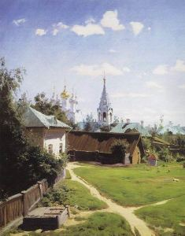
Когда на склоне своей жизни Толстой, обрушиваясь на пустое, бессодержательное "искусство ради искусства", причислил и пейзажную живопись к искусству такого рода, Репин решительно возразил ему. Пейзаж дорог нам не только потому, говорил он, что изображает верно природу, но и потому, что в нем отражается впечатление художника, его личное отношение к природе, понимание ее красоты. Лучшие художники-пейзажисты всем своим творчеством подтвердили правоту Репина в этом споре.
В 1882 году друг Тургенева М.В.Олсуфьев навестил писателя, жившего в то время во Франции, под Парижем. Тургенев был болен, невесел. Он тосковал, думал о России. "Первое, что бросилось мне в глаза, – вспоминал Олсуфьев, – это моя старая знакомая картина Василия Дмитриевича Поленова "Московский дворик".
Кому же не знакома теперь эта картина, этот небольшой зеленый дворик, затерявшийся среди тихих переулков Арбата! Ясный летний день. Все будто дремлет, пригретое ласковыми лучами солнца: перевесившиеся через забор деревья, старый белый дом, трава с протоптанными тропинками, покосившийся сарай, пятиглавая церковь с золотыми луковками, лошаденка, впряженная в телегу. У колодца бродят сонные куры. Розоватые облачка дремлют в небе... Однако то, что видел Олсуфьев у Тургенева во Франции, было не самой картиной (она уже тогда находилась в Третьяковской галерее), а лишь одним из этюдов к ней. И вот как этот этюд попал к Тургеневу.
В 1876 году Поленов вернулся на родину после нескольких лет заграничного пенсионерства. Он окончил академию вместе с Репиным, вместе с ним получил золотую медаль и вместе с ним томился заграничным житьем и рвался в Россию. "Никто более меня не желает вернуться на родину, – писал он из Франции, – чтобы моим трудом доказать на деле мою горячую любовь к ней и искреннее желание быть, насколько могу, ей полезным". Вернувшись, он решил вместе с Репиным и Васнецовым поселиться в Москве, подальше от академии, от петербургской чинности, от официального надзора.
Однажды, бродя по арбатским переулкам в поисках квартиры, он зашел в один из домов, на двери которого висела записка: "Сдается", и прямо из окна увидел озаренный солнцем дворик с прикрытым крышкой колодцем и виднеющейся за сараем церквушкой. "Я тут же сел и написал его", – вспоминал он впоследствии. Эта строчка красноречиво свидетельствует о том неотразимом впечатлении, какое захватило художника и так ясно выразилось в его картине. В «Московском дворике» сказалось непосредственное впечатление художника от погожего летнего дня, от сияющих куполов церкви, барского дома с фронтоном, сарая с проломленной крышей, нехитрого белья, повешенного на просушку, детей на траве. От ощущения безмятежности и обыденности московской жизни. "Это тургеневский уголок", – говорил Поленов, и говорил так не потому лишь, что именно здесь, вблизи Арбата и Девичьего поля, начиналось действие знаменитого тургеневского романа "Дым". "Тургеневским" был сам взгляд художника, полный умиротворенной любви ко всему родному – пусть неяркому, неприметному, но родному.
Когда Иван Сергеевич Тургенев приехал из Парижа в Москву на открытие памятника Пушкину, к нему приходили десятки людей, для которых имя писателя, его романы, повести и рассказы стали чем-то неизмеримо дорогим и близким. Был среди этих людей и Поленов. Тогда-то он, в знак любви и признательности, и подарил Тургеневу этюд, о котором вспоминал Олсуфьев. И Тургенев увез с собой в Париж драгоценный уголок родной земли, с ее небом, воздухом, с ее красками и запахами, с ее белоголовыми ребятишками и привычным теплом родного солнца – со всем тем, что так отзывается в сердце человека, когда он после долгого отсутствия входит в дом, где прошло его детство, где он рос и впервые познал душой значение слова "родина".
Гаршин не зря назвал живопись "самым задушевным из пластических искусств". Думая об этом свойстве живописи, о ее способности отвечать, отзываться самым глубоким человеческим чувствам, нельзя не вспомнить "Московский дворик" у больного и тоскующего Тургенева в далеком предместье Парижа. (Из книги: Наумович В.Л. Лицо времени. Детская лит. М.1965)
"Летом Тургенев с семейством Виардо отправлялся на дачу в Буживаль, в поместье "Les Frenes" ("Ясени"). Уезжали с вокзала Сен-Лазар. В Аржантейле обычно пересаживались на речной пароходик и плыли по Сене. По берегам тянулись ряды тополей и лип, краснели в зелени садов черепичные крыши вилл. Весело свистя, пароходик проплывал под арками железнодорожных мостов, обгоняя украшенные праздничными флажками лодки с отдыхающей публикой в пестрых нарядах. На повороте реки показывался, наконец, высокий шпиль старинной церкви XII века, расположенной на вершине холма, с которого открывался вид на луга и ивы острова Круасси, прославленного картинами знаменитого Коро. В Буживале жили французские художники-импрессионисты Ренуар, Клод Моне и Сислей. В Буживале имел дачу и Николай Иванович Тургенев.
К большому дому в гору вели две дороги, посыпанные крупным песком. Между группами кустов, расположенных живописно, с большим вкусом, пестрели обильные цветники. Под густою листвой деревьев вились прихотливо узкие тропинки. И везде журчала, пела вода: не только в бассейнах, но и в кучах искусно набросанного камня. Струйки чистой ключевой воды выбивались из-под мшистых стволов старых деревьев, и, журча, разбегались в разных направлениях.
Около большого усадебного дома – маленький "le chalet", собственность и жилище Тургенева. При входе в кабинет бросалась в глаза картина В. Д. Поленова "Московский дворик". По стенам размещались два больших шкафа с книгами. По самой середине кабинета, перед камином, располагался большой письменный стол с аккуратно прибранными бумагами, книгами, номерами журналов."
(Из книги: Лебедев Ю.В. Тургенев. ЖЗЛ)

